PROJECT DESIGN
员工薪酬福利咨询工单分流系统详细设计方案
业务架构、AAI/Agent、技术架构、数据、安全、测试与上线路线
项目版本：V1.0
设计日期：2026-11-06
当前形态：FastAPI 全栈原型 + 可配置 DeepSeek/Mock
核心目标：减少重复核对，保证政策版本、路由和人工确认可追溯
文档定位：研发、测试、SRE、业务和合规共同使用的项目设计基线

设计结论
推荐系统定位为现有工单平台前置的“政策版本感知分流与人工治理层”。首期输出分类、Top-2 队列、有效政策、缺项和人工复核，不直接承诺待遇，不在员工确认前创建或提交工单。

一、项目背景与目标
访谈材料显示，员工薪酬福利咨询的主要损失不是缺少聊天入口，而是同类问题进入不同队列、答复引用互相矛盾的旧制度版本、交接信息不完整，导致员工重复核对，业务负责人也无法判断试点价值。
系统目标是把身份上下文、制度版本、政策适用范围、路由建议、缺项清单、人工复核和员工确认串成一条可审计的业务链，并以错分率、重复核对率、有效引用率和人工覆盖率共同验收。

1.1 范围与边界
- 覆盖：员工制度问答、薪酬福利咨询建单、Top-2 路由建议、缺项清单、人工复核、审计和运营看板。
- 连接：现有工单平台、知识文件库、身份/SSO、DeepSeek 或兼容模型供应商。
- 不自动作出个人待遇、奖金、调薪、社保公积金结果承诺。
- 首期不自动写回薪酬和员工主数据，不使用真实个人数据做模型评测。
- 高风险、低置信、政策冲突和资料不足默认人工处理。

二、干系人与治理边界
角色 | 职责 | 边界
员工 | 提问、补充材料、确认建单预览、查询自身工单 | 不能查看他人工单或被自动承诺待遇
一线服务专员 | 使用路由、政策、缺项和交接建议 | 保留人工覆盖与最终业务判断
资料/方案协调员 | 维护政策版本、适用范围、替代关系和来源责任 | 对制度有效性负责
数据与系统工程师 | 提供只读接口、字段映射、脱敏、审计和回滚 | 首期不开放敏感写回
质量复核负责人 | 定义风险红线、抽检和停止条件 | 拥有停止试点权
客户协同代表 | 确认结果用途、数据边界和外部沟通 | 未经授权不得对外发送
表 1 关键角色与治理边界

三、业务架构与端到端流程
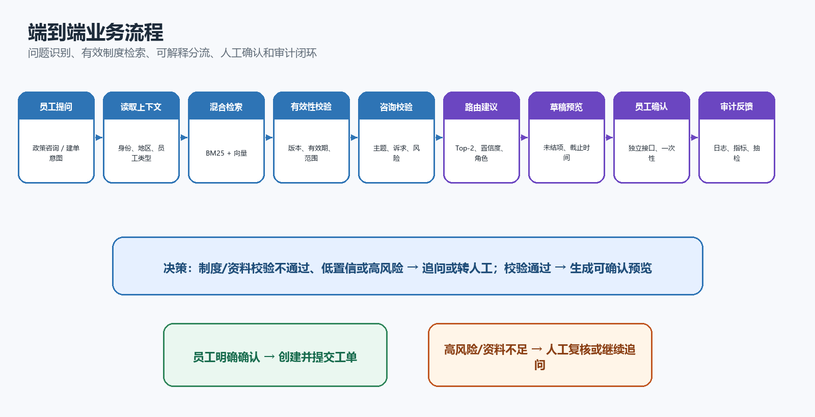
图 1 端到端业务流程
流程采用“建议优先、人工确认、可追溯”的模式。系统只生成候选队列和答复草案；任何正式工单提交必须由员工明确确认，高风险事项只能转具名人工角色。

四、AAI 改造与功能优先级
优先级 | AAI 能力 | 说明
P0 | 政策有效性引擎 | 版本、有效期、地区、员工类型、政策组和确认状态联合校验
P0 | 统一工单关联与字段口径 | 会话、消息、政策、路由、草稿、审计使用统一关联键
P0 | 可解释路由 | 输出 Top-1/Top-2、置信度、规则依据和接收角色
P0 | 高风险人工门禁 | 劳动争议、个人例外、低置信、冲突和资料不足禁止自动建单
P0 | 审计与运营指标 | 每轮 Agent 决策、工具耗时、结果摘要和人工覆盖可追溯
P1 | 缺项与交接助手 | 生成材料清单、未结项、截止时间、接收人和版本快照
P1 | 受控 Agent 循环 | 最多 5 轮决策，工具按依赖串行，建单前暂停确认
P2 | 受控写回与多渠道 | 人工确认后写回现有工单系统，扩展 Web/IM/邮件
表 2 AAI 改造优先级

五、总体技术架构
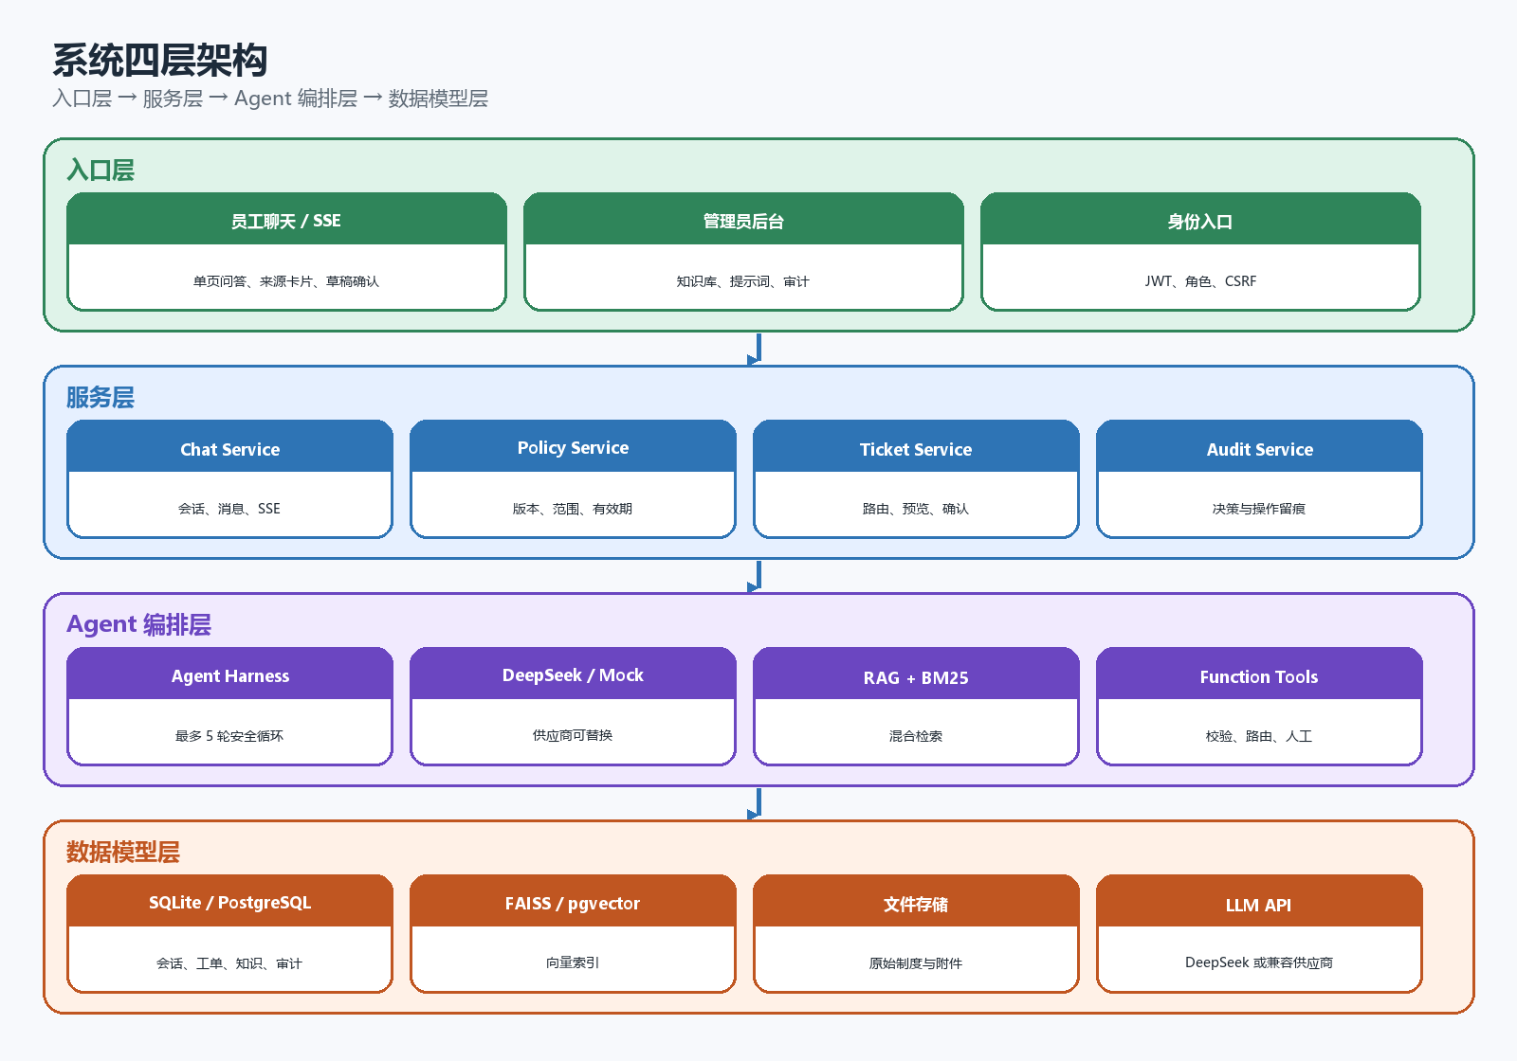
图 2 四层技术架构
层级 | 组件 | 职责
入口层 | 员工聊天、管理员后台、JWT/CSRF | SSE、表单、会话入口
服务层 | Chat、Policy、Ticket、Audit Service | 鉴权、校验、业务状态机和 API
Agent 编排层 | Harness、DeepSeek/Mock、RAG、Function Tools | 决策循环、工具调用、人工中断
数据模型层 | SQLite/PostgreSQL、FAISS、文件、审计 | 持久化、索引、证据快照
表 3 四层架构职责

六、Agent 与模型设计
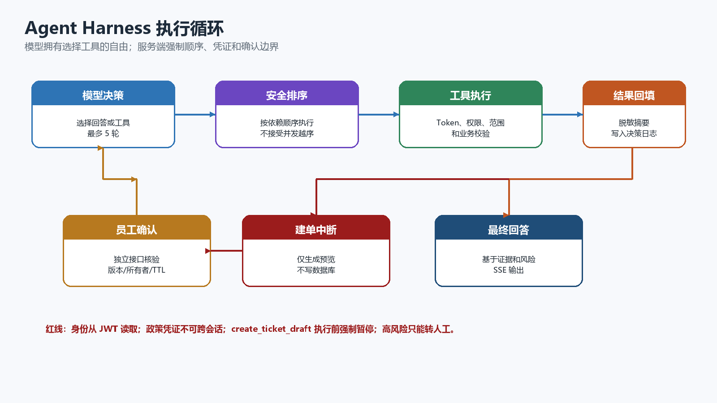
图 3 Agent Harness 执行循环

6.1 工具清单与顺序约束
工具 | 功能 | 顺序/约束
get_employee_profile | 读取登录员工、地区、类型和政策组 | 所有业务工具之前
search_knowledge | 混合检索有效制度证据 | 身份上下文之后
validate_policy | 校验本轮证据、版本与适用范围 | 检索之后
validate_consultation | 校验咨询主题、诉求和风险 | 政策校验之后
route_ticket | 生成候选队列、优先级和路由凭证 | 双校验之后
create_ticket_draft | 生成工单预览 | 路由之后且必须暂停确认
request_human_review | 创建人工交接 | 高风险/低置信安全出口
get_ticket_status | 查询当前员工自己的工单 | 身份上下文之后
表 4 Agent 工具与调用顺序
Agent 最多 5 轮决策。服务端按依赖顺序排序工具，签名 Token 绑定用户、会话、类型和 jti，并记录一次性消费。create_ticket_draft 在模型意图出现时由 Harness 强制中断，只流式展示标题、说明、Top-2 队列、接收角色、截止时间、未结项和制度版本。

6.2 DeepSeek 与无密钥回退
- 默认供应商配置：LLM_PROVIDER=deepseek、DEEPSEEK_MODEL=deepseek-chat。
- 接口：https://api.deepseek.com/chat/completions，使用 OpenAI 兼容协议。
- DEEPSEEK_API_KEY 为空时不发起外部请求，自动回退 Mock，并写入降级原因。
- 通用 OpenAI-Compatible 供应商仍可独立配置，不改变上层 Agent 与 RAG 接口。

七、数据模型设计
对象 | 关键字段 | 用途
users | 用户 ID、工号、角色、状态、密码哈希、token_version | JWT/RBAC/员工归属
conversations / messages | 会话、角色、内容、引用快照、状态、request_id | 多轮上下文和审计
knowledge_documents | 文件、版本、有效期、地区、员工类型、政策组、确认状态 | 政策有效性
document_chunks | 切片文本、字符范围、vector_id | BM25 + FAISS 引用
ticket_drafts | 标题、说明、类别、优先级、字段 JSON、校验摘要、确认状态 | 工单草稿和提交
agent_decision_logs | 轮次、决策类型、工具、参数、耗时、结果摘要 | 阶段 5 分析
prompt_templates | 系统提示词版本、状态、修改说明 | 运行时动态提示词
audit_logs / audit_flags | 操作、资源、前后快照、违规标记 | 追溯和合规
ingestion_jobs | 解析、切片、向量化、索引状态和进度 | 知识入库
tool_token_usage | 一次性工具凭证 jti、用途和消费时间 | 防重放
表 5 核心数据对象

八、接口设计
接口 | 能力 | 权限
POST /api/auth/token | 员工/管理员 JSON 登录 | JWT、角色
GET /api/auth/me | 当前身份 | 登录用户
POST /chat | 问答、检索、Agent 工具循环 | SSE、员工
POST /api/agent/confirmations/{id}/confirm | 确认后创建并提交工单 | CSRF、员工
POST /api/tickets/{id}/confirm | 兼容已有草稿确认 | CSRF、员工
POST /admin/knowledge/upload | 上传制度并配置元数据 | 管理员
POST /admin/knowledge/{id}/delete | 软删除制度 | 管理员
POST /admin/prompts | 发布提示词版本 | 管理员
GET /admin/audit | 筛选对话审计 | 管理员
GET /api/health | 数据库、知识库和 AI 模式健康检查 | 公开只读
表 6 主要 API

九、安全、权限与隐私设计
控制 | 机制 | 覆盖范围
认证 | JWT HttpOnly Cookie / Bearer | 员工、管理员
授权 | 接口级角色和对象所有权检查 | 跨用户工单禁止访问
CSRF | 双提交 Cookie + 请求头/表单 | 浏览器状态变更接口
工具安全 | 签名 Token + jti 一次性消费 | 防伪造、重放、跨会话
数据安全 | 最小字段、脱敏、日志禁存密钥/Token | 开发、演示、生产
内容安全 | 提示词注入、无依据回答、XSS 防护 | Agent 与前端
人工红线 | 高风险/低置信禁止自动提交 | 确认与复核接口
审计 | 请求、工具、人工覆盖、写回、删除 | 全链路追踪
表 7 安全控制矩阵

十、非功能要求
维度 | 要求
性能 | 普通检索/建议 P95 ≤ 8 秒；完整草案 P95 ≤ 20 秒
可用性 | 试点可用性 ≥99.5%；模型/知识库故障提供人工兜底
并发 | 请求限流、LLM 单用户与全局配额、确认 Token 原子消费
可扩展 | Provider、存储、工单接口和渠道适配器可替换
可观测 | request_id、决策日志、工具耗时、失败率、人工覆盖
合规 | 日志留存、删除、脱敏、访问审计和结果用途授权
恢复 | RPO ≤15 分钟、RTO ≤30 分钟；应用、数据库、提示词和索引可回滚
表 8 非功能要求

十一、部署拓扑与运行方式
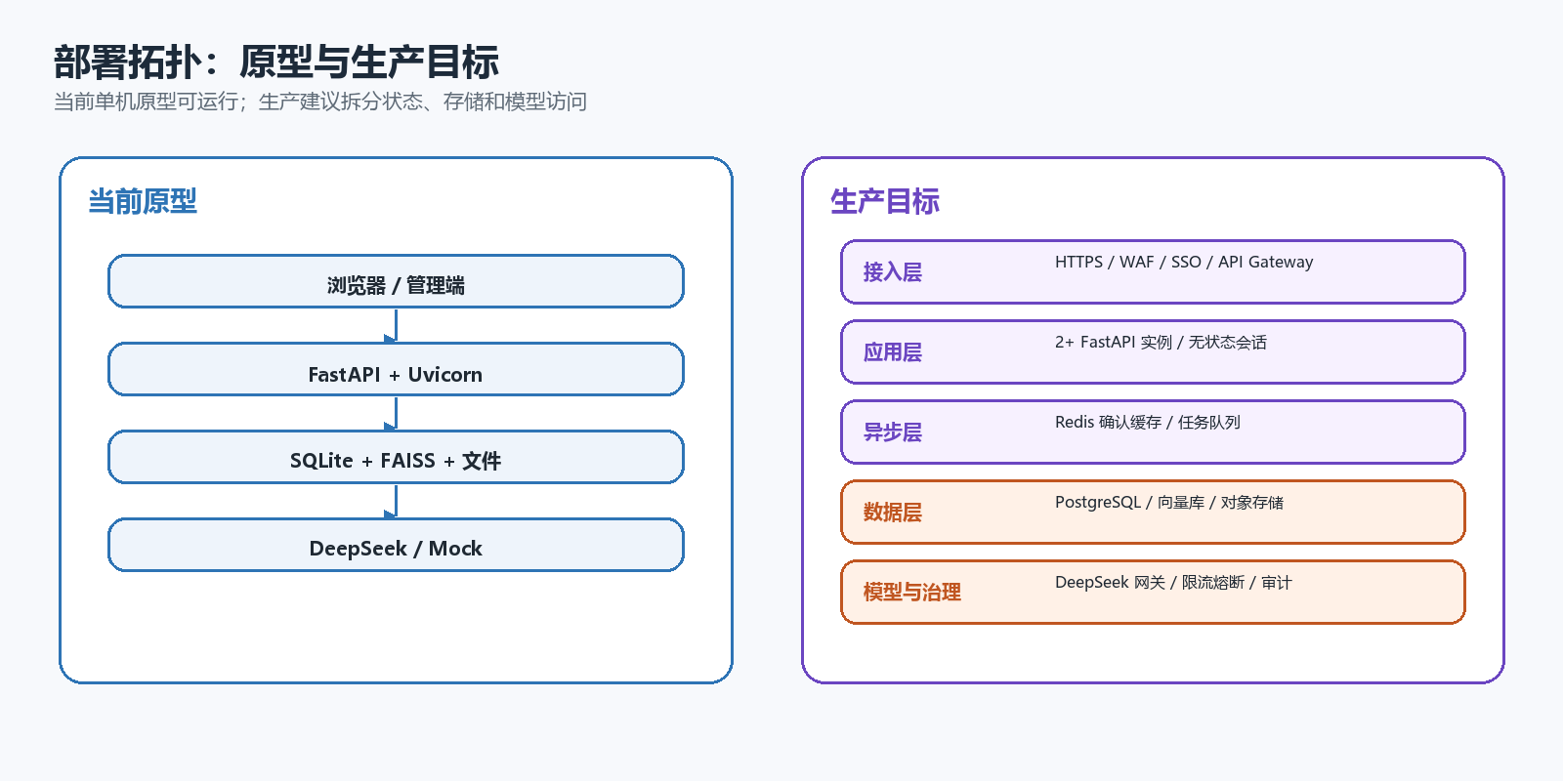
图 4 原型与生产部署拓扑
当前原型可在单机启动脚本下运行，SQLite、FAISS 和确认缓存均为单进程方案。生产建议采用无状态 FastAPI 多实例、Redis 保存一次性确认、PostgreSQL 保存事务数据、独立向量库和对象存储，并通过模型网关统一限流、审计和故障切换。

十二、测试与验收
场景 | 验收范围
功能 | 制度问答、建单、缺项、状态查询、知识库管理
边界 | 输入长度、20 MB 文件、有效期、TTL、5 轮和并发确认
对抗 | 提示词注入、伪造/重放 Token、跨员工套取、XSS、无依据诱导
权限 | 未登录、员工/管理员隔离、跨用户对象、CSRF、审计
故障 | DeepSeek 超时/429/5xx、知识库停用、工具失败、DB 锁、SSE 中断
质量门槛 | 总通过率 ≥98%，P0 安全/权限 100%，敏感泄露和确认前写入为 0
表 9 测试与验收范围

十三、实施路线
阶段 | 周期 | 交付
第 0 阶段 | 问题验证（2 周） | 补齐六角色证据、历史样本、分类和指标基线
第 1 阶段 | 最小闭环（4–6 周） | P0 版本校验、路由建议、风险门禁、审计
第 2 阶段 | 影子试点（4 周） | 只读建议，与人工结果对照，不改变真实工单
第 3 阶段 | 生产化（8–12 周） | SSO、RBAC、限流、回滚、写回和质量抽检
第 4 阶段 | 平台扩展 | 多渠道、多地区、更多 HR 服务场景
表 10 分阶段实施路线

十四、主要风险与待确认事项
- 具体工单类型、队列对、历史错分率和重复核对基线仍需现场样本确认。
- 政策库是否具备完整的版本、有效期、地区、员工类型和确认状态字段需核实。
- 高风险转人工的具名接收队列、审批层级和停止权执行流程需业务确认。
- 生产工单系统写接口、幂等能力和回滚边界尚未完成联调。
- DeepSeek Key、模型套餐、调用配额、数据跨境与私有部署要求需安全/采购确认。

十五、当前实现映射
模块 | 位置/状态 | 当前状态
应用入口 | src/employee_ticket_routing/main.py | 已实现
Agent Harness | core/agent_runtime.py | 已实现
RAG/政策过滤 | core/rag_runtime.py | 已实现
SQLite 与审计 | core/db.py | 已实现
DeepSeek/Mock | core/stage1_rag_cli.py | 已实现
员工端/管理端 | static/、templates/ | 已实现
测试资产 | tests/ | 已实现
生产写回 | FR-15 | 待接入工单平台
Redis 确认存储 | 生产建议 | 待生产化
表 11 当前实现与生产差距

